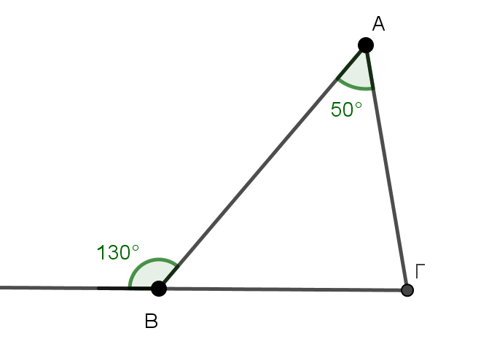
α) Στο τρίγωνο ΑΒΓ δίνεται ότι $\hat{Β}$_{εξ} = 130° και επιπλέον ισχύει $\hat{Β}$_{εξ} +$\hat{ Β}$ = 180°, άρα $\hat{ Β}$ = 180^{ο} – 130^{ο} = 50^{ο}. Δίνεται επιπλέον ότι $\hat{ Α}$ = 50^{ο}. Από το άθροισμα των γωνιών του τριγώνου ΑΒΓ έχουμε $\hat{ Α}$ + $\hat{ Β}$ + $\hat{Γ }$ = 180^{ο}, οπότε 50^{ο} + 50^{ο} +$\hat{ Γ}$ = 180^{ο} ή $\hat{ Γ}$ = 80^{ο}.
β) Στο τρίγωνο ΑΒΓ δείξαμε στο α) ερώτημα ότι $\hat{ Α}$ = $\hat{ Β}$ = 50^{ο}. Οπότε το τρίγωνο ΑΒΓ έχει δύο γωνίες του ίσες και άρα είναι ισοσκελές. Στο ισοσκελές τρίγωνο οι προσκείμενες στη βάση γωνίες του είναι ίσες, οπότε αφού είναι ίσες οι γωνίες $\hat{Α}$ και $\hat{Β}$, η βάση του ισοσκελούς είναι η πλευρά ΑΒ και οι ίσες πλευρές του είναι οι ΓΑ και ΓΒ.

